华中科技大学
《电子线路设计、测试与实验》实验报告

实验名称： 集成触发器及其应用（流水灯插板）
院（系）： 光学与电子信息学院
专业班级： 电子信息类1810
姓名： 陈志鹏
学号： U201813874
时间： 2020.9.22
地点： 南一楼 东 306
实验成绩：
指导教师： 黄佳庆

2020 年 9 月 22
目 录
1 实验目的 1
2 实验元器件 2
3 预习要求 2
4 实验原理及参考电路 2
4.1触发器的逻辑功能及其相互转换 2
4.2用触发器设计简单的时序逻辑电路的一般步骤 3
4.3流水灯设计原理 3
4.3.1 功能需求 3
4.3.2 整体框架 3
4.3.3 实验要求 3
5 硬件实验内容 3
5.1 设计与计算、推导过程 4
5.1.1 同步可逆模四计数器用与非门实现 4
5.1.2 2-4线译码器用与非门实现 4
5.2实验内容 5
6 实验结果及分析 5
6.1 实验插板图 5
6.2 测量时序波形图 6
6.3 实验结果分析 7
7 实验中出现的问题、分析及解决方案 7
8 小结 7

实验十七 集成触发器及其应用（流水灯）

1 实验目的
①大家能够设计和验证时序逻辑电路，掌握触发器芯片的使用，
通过示波器观察实验结果；
②流水灯（硬件插板）；
③了解触发器的逻辑功能及其性能指标；
④掌握集成触发器逻辑功能的测试方法以及用触发器构成简单时序逻辑电路的方法；
⑤熟悉用双踪示波器测量多个波形的方法。

2 实验元器件
类型 | 型号（参数） | 数量
集成电路 | 74HC00 | 2片
 | 74HC10 | 2片
 | 74HC74 | 1片
电阻 | 510Ω | 4只
发光二极管 | 红色/黄色/绿色 | 共4只

3 预习要求
了解用计数器实现流水灯的基本原理，并思考如何将同步加法计
数器改接成同步可逆计数器控制实现流水灯的正转和反转。

4 实验原理及参考电路

4.1触发器的逻辑功能及其相互转换
典型触发器的特性方程如下表：
类型 | JK触发器 | D触发器 | T触发器 | T’触发器
特征方程 | $$Q^{n+1}=J\overline{Q^{n}}+\overline{K}Q^{n}$$ | $$Q^{n+1}=D$$ | $$Q^{n+1}=T⊕Q^{n}$$ | $$Q^{n+1}=\overline{Q^{n}}$$
触发器的转换方法如下表：
原触发器 | 转换成
 | T触发器 | T’触发器 | D触发器 | JK触发器
D触发器 | $$D=T⊕Q^{n}$$ | $$D=\overline{Q^{n}}$$ |  | $$D=J\overline{Q^{n}}+\overline{K}Q^{n}$$
JK触发器 | $$J=K=T$$ | $$J=K=1$$ | $$J=D,K=\overline{D}$$

4.2用触发器设计简单的时序逻辑电路的一般步骤
①逻辑抽象，建立原始状态图和原始状态表；
②状态化简，消除等价状态，确定最简状态个数；
③状态分配，通常用二进制或格雷码进行状态编码，并确定触发器个数及类型；
④求解输入方程、输出方程、状态转换方程；
⑤检查自启动能力，如可以自启动则画出逻辑电路图；不能自启动则需要将陷入死循环的状态指向工作循环，再重复第四步。

4.3流水灯设计原理

4.3.1 功能需求
每次CP到来时只允许一只发光二极管亮，且各二极管轮流发光；

4.3.2 整体框架
流水灯逻辑部分由同步可逆计数器和2-4线译码器组成，如下图：
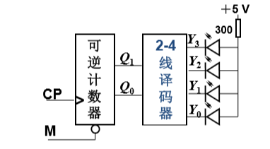

4.3.3 实验要求
用74HC74和与非门来实现电路，引出输入端M用于控制计数器计数模式，如：M=0为加法计数，M=1为减法计数。

5 硬件实验内容

5.1 设计与计算、推导过程

5.1.1 同步可逆模四计数器用与非门实现
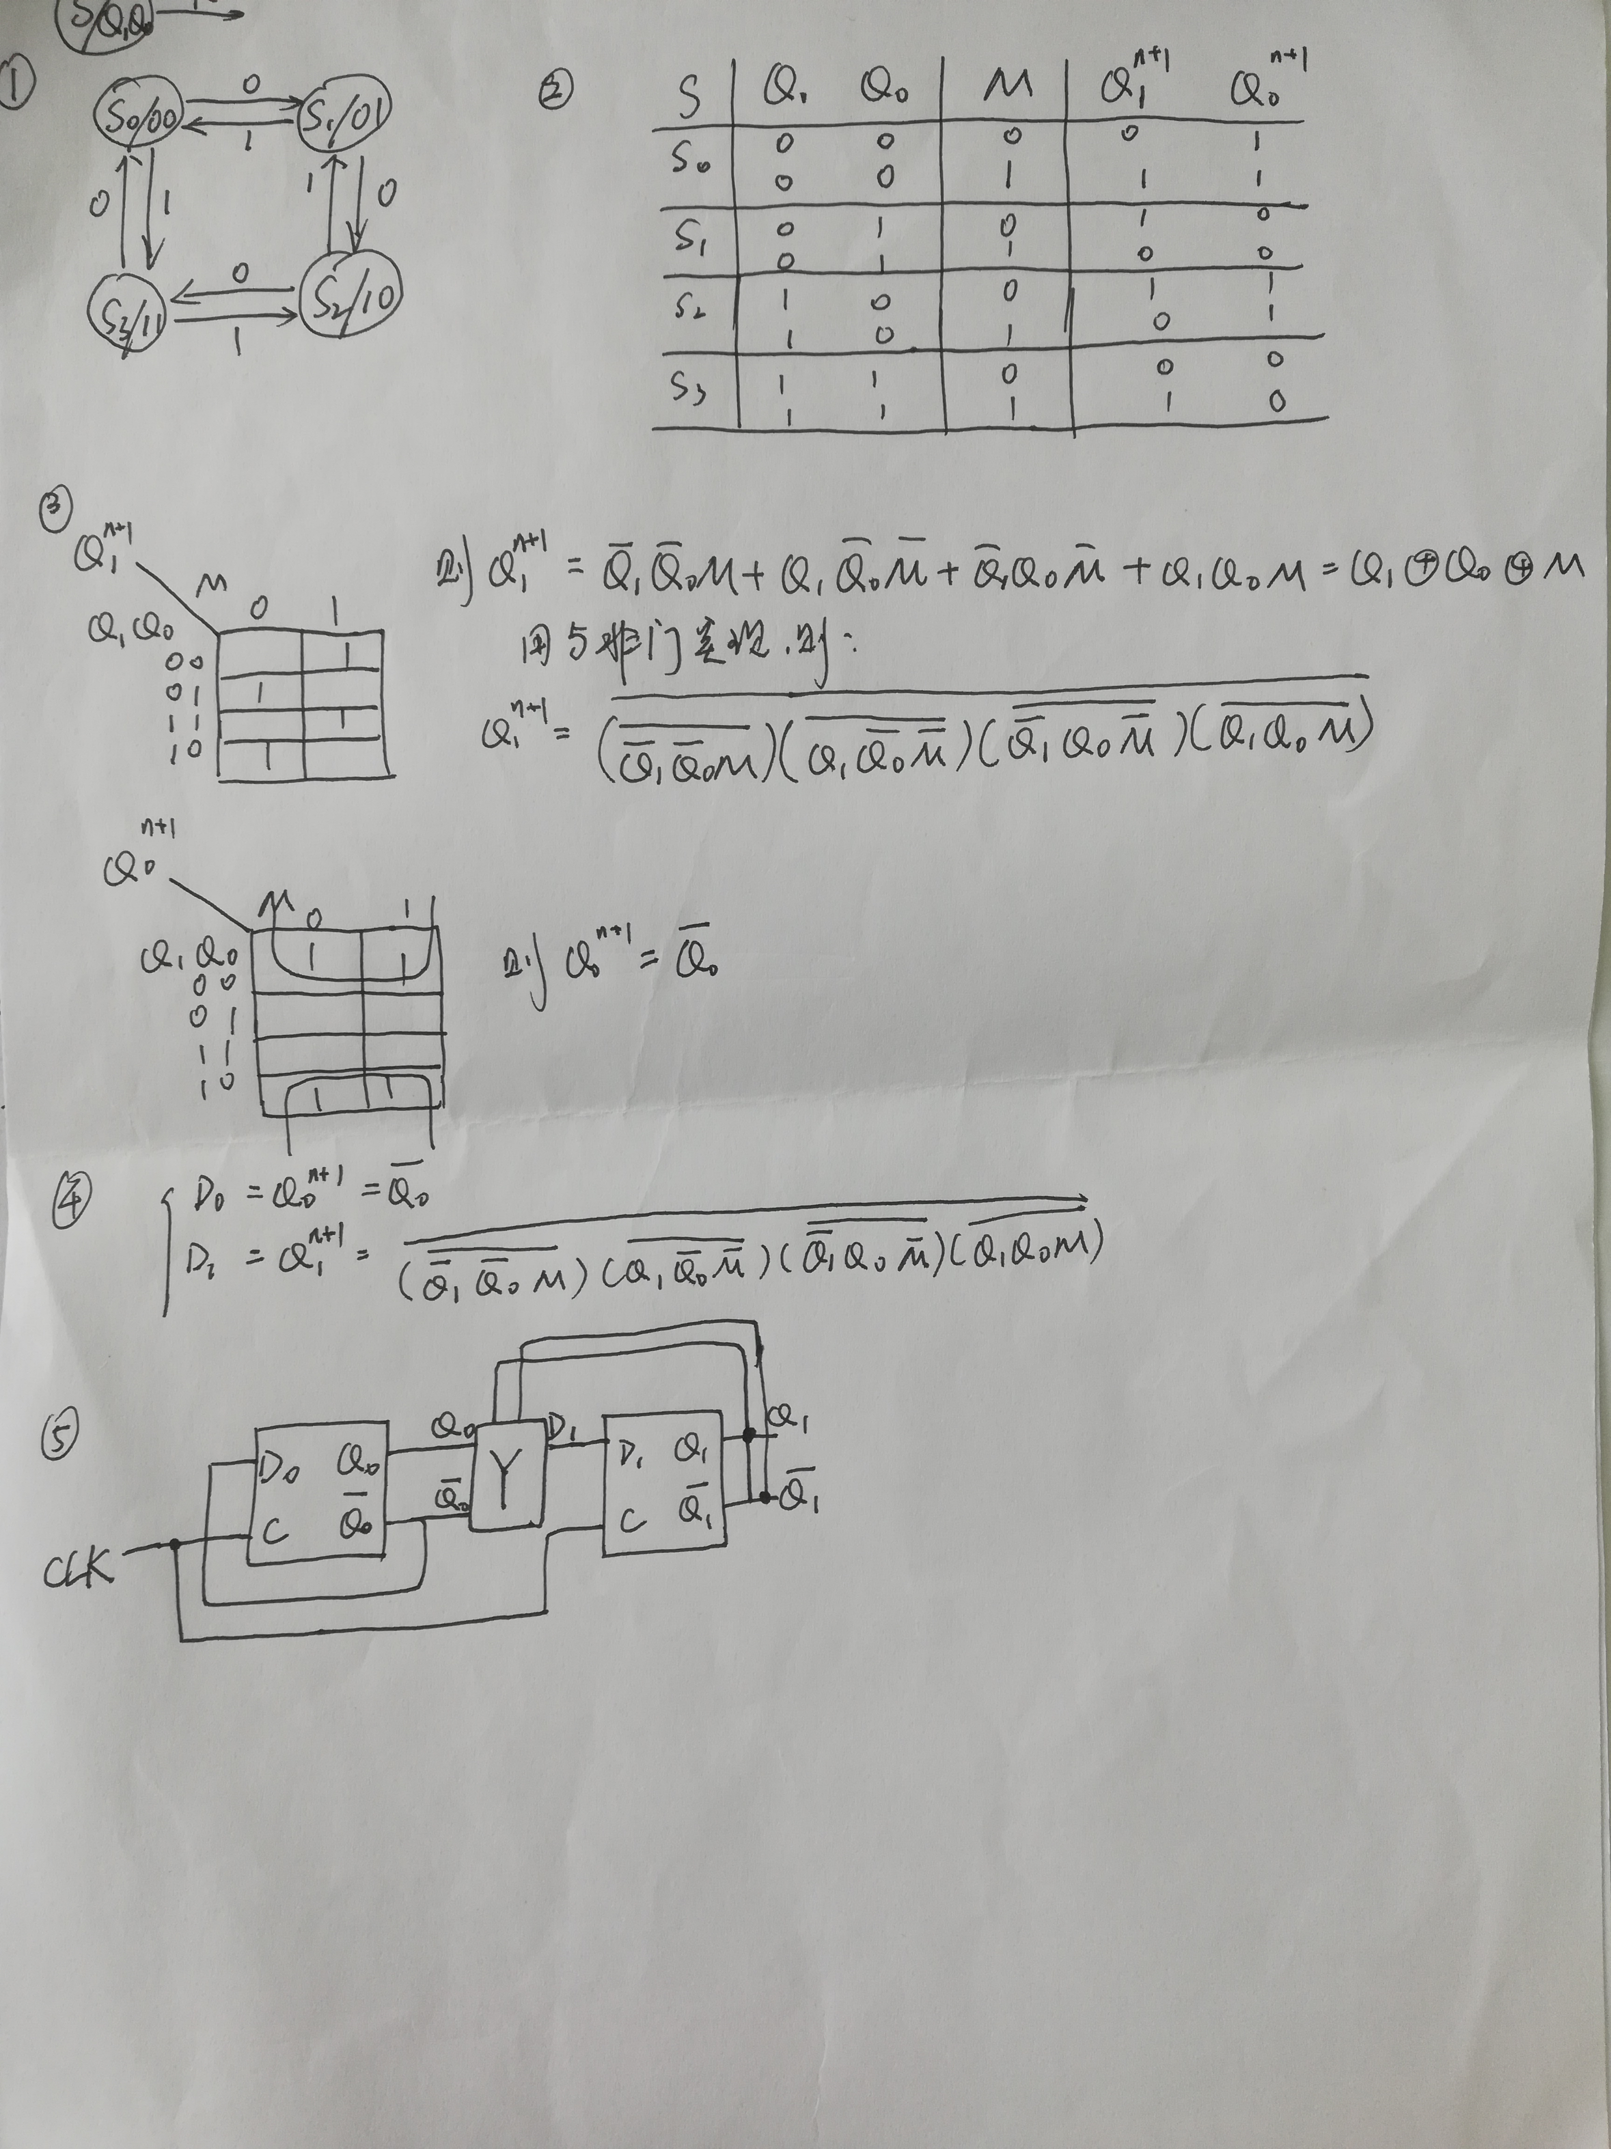
其中模块Y如下图所示：
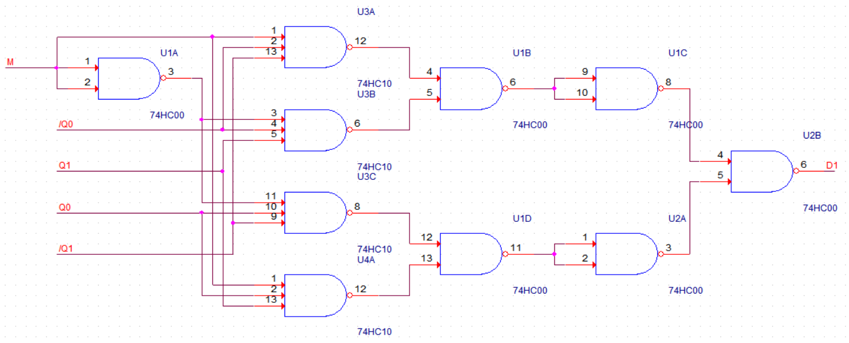

5.1.2 2-4线译码器用与非门实现
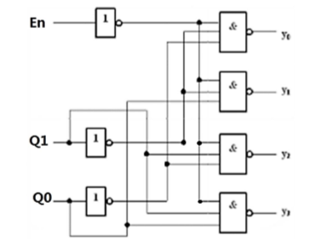
本次实验由于与门芯片有限，因此不连接使能端，三输入与非门全部改为二输入与非门，去掉使能端信号。

5.2实验内容
①1Hz,5V正方波，检查流水灯电路逻辑功能。
②1kHz,5V正方波，画出相关时序信号波形。

6 实验结果及分析

6.1 实验插板图
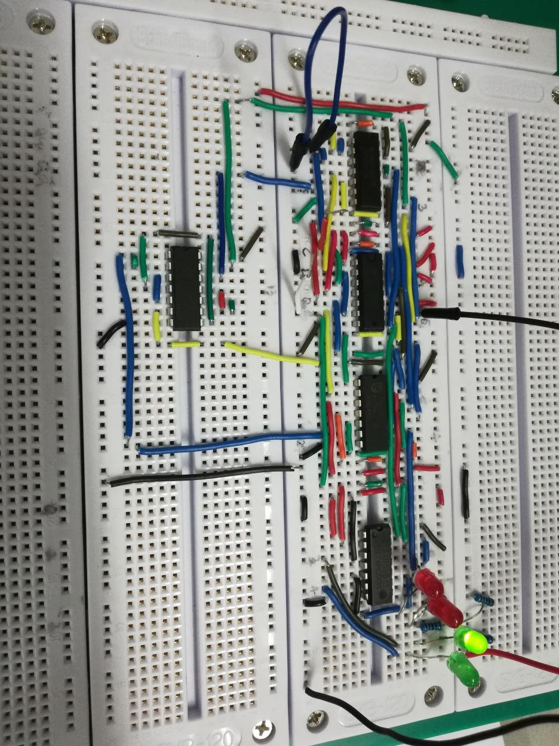
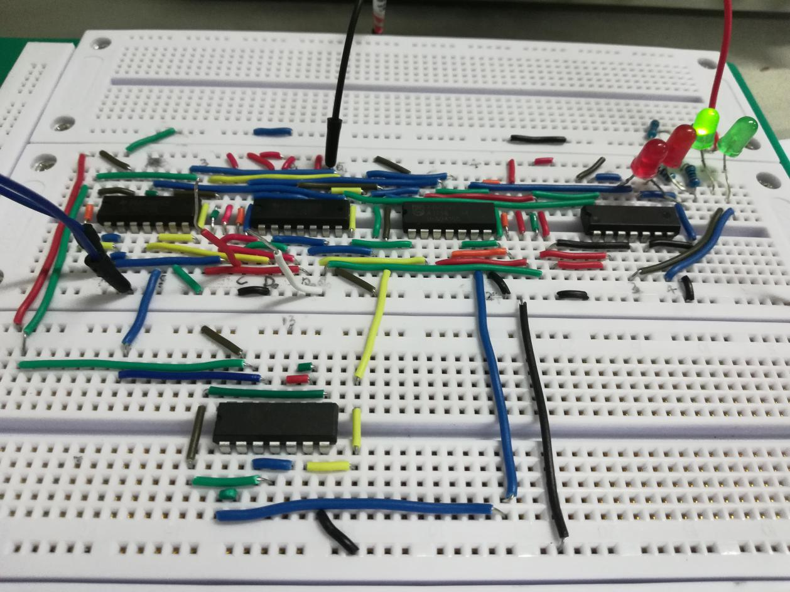

6.2 测量时序波形图
以频率最低的Q1信号作为基准信号，测量时序波形如下：
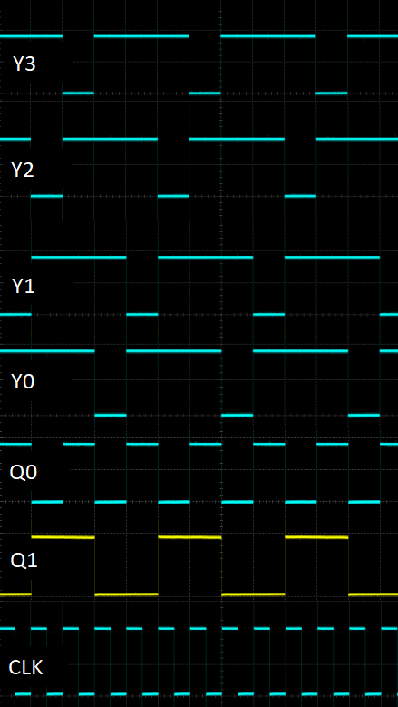

6.3 实验结果分析
当时钟端接入1Hz的正方波信号，M信号接地，四个发光二极管从左到右依次点亮，当M信号接Vcc，四个发光二极管从右到左依次点亮，即方向相反。综上，该电路实现了可逆模4计数器与2-4线译码器的功能。
由测量的时序波形图可知，当每个时钟上升沿到来时Q0会产生变化，Q0为Q1的二分频，CLK为Q1的四分频，Y0~Y3依次输出低电平，则流水灯依次亮起，综上，设计达到要求，波形符合预期功能。

7 实验中出现的问题、分析及解决方案
5V稳压源的overload提示灯一直闪烁，怀疑是过载，此种情况下，流水灯正向流动可以正常实现，但是反向流动时，灯光在两个发光二极管之间来回跳动，出现异常。
怀疑是状态机出现了问题，从头到尾检查了一遍推导过程，用万用表的通断档测了通断，发现电路和原理都没有问题。
解决方法：使用可调的稳压源，将电压调整为3.3V左右，电路恢复正常。

8 小结
本次实验的插板连线比之前的实验都要复杂很多，因此保持良好的插线习惯很重要。操作的技巧：可以在面包板上标注对应孔位芯片的引脚名字，方便查错，也可以提高连线速度，提高准确率，不用总是查阅芯片引脚图。

